县（市、区）外办网上审核APEC商务旅行卡流程图
步骤一：登录系统页面http://112.111.2.19:8096/Frame/DeptLogin.aspx， 由受理人输入用户名、密码和校验码，登录受理界面；

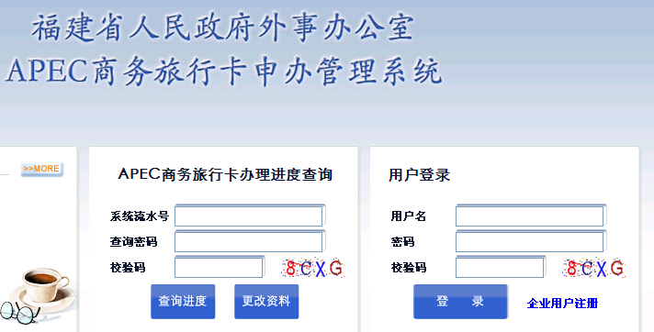

步骤二：在页面左边的对话框内选定团组，点击团组右方的蓝色“查看”按钮，进入查看团组资料页面；

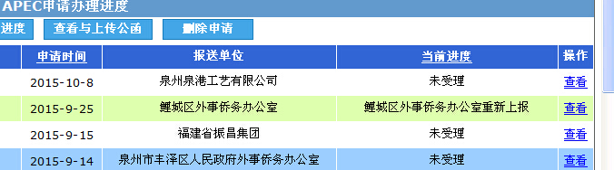

步骤三：点击“企业基本信息”和“申请人基本信息”，逐项核对企业所填写资料是否完整、规范，是否与纸质版材料一致；

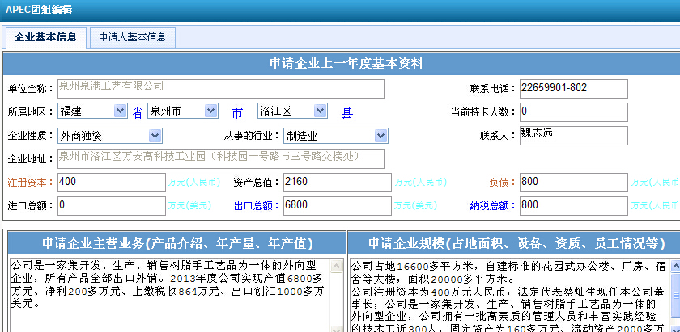

步骤四：在首页面选定团组，点击“查看与上传公函”按钮，进入页面查看企业是否按照要求上传企业营业执照、纳税证明、申办企业简介表、申请人简介表等原件扫描件；

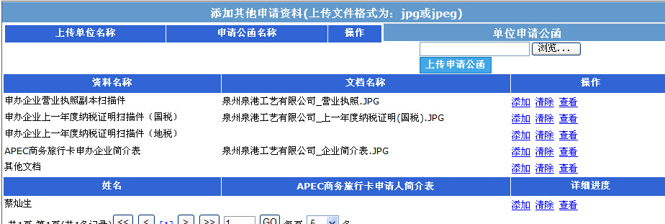

步骤五：在首页面选定团组，点击“受理申请”按钮，如企业网上申办资料已齐全，填写受理意见后点击后下方的“确认受理”按钮；如企业申办资料不完整或有误，填写退回原因后点击左下方的“退回”按钮，退回企业补充材料。

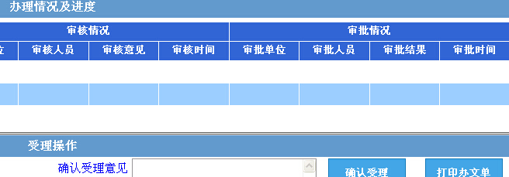

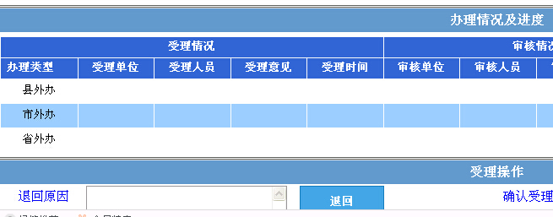

步骤六：受理完毕，重新登录系统页面，由审批人输入用户名、密码和校验码，登录审批界面；
步骤六：在首页面选定团组，点击“审核批复”按钮，进入审批界面；
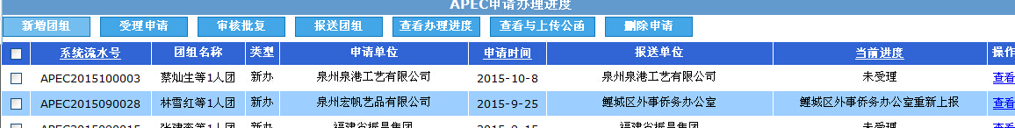

步骤七：在页面下方分别填写审核意见和批复意见，点击保存；

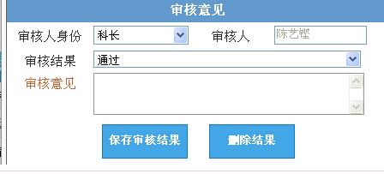

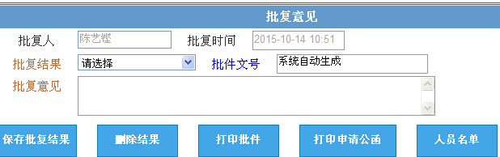

步骤八：报送团组。进入首页面，选定团组，点击“报送团组”按钮。在报送团组页面，点击“选择受理部门”按钮，在对话框中选定“泉州市人民政府外事侨务办公室”，点击“上报”按钮。
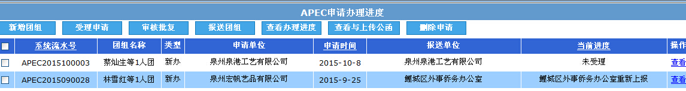

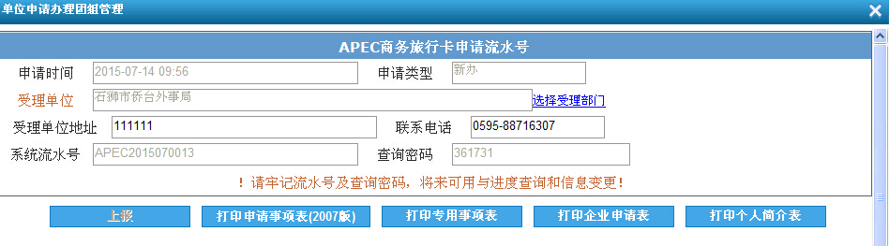
步骤九：查询办理进度。进入首页面，选定需要查看的团组，点击“查看办理进度”按钮，下拉对话框查看申请人办理进度，点击右方的蓝色“查看”按钮，即可查看详细的办理进度。

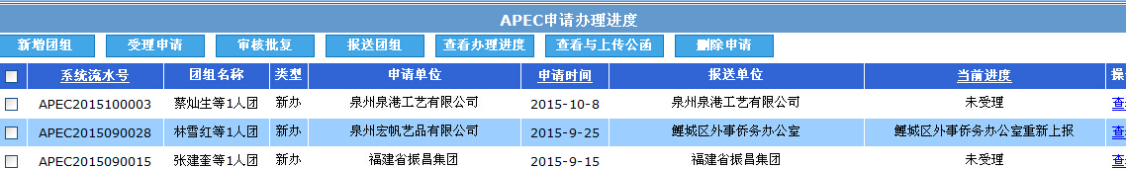

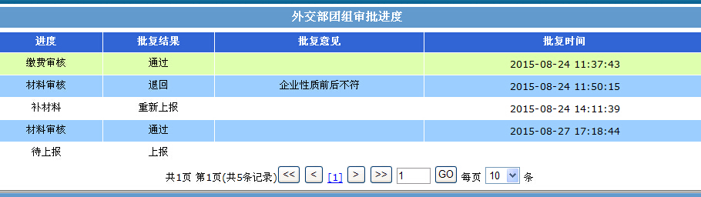

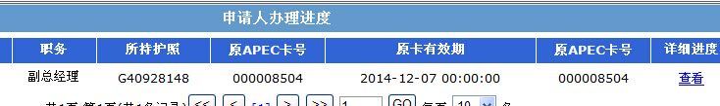

步骤十：APEC卡管理。进入首页面，点击页面左边“导航菜单”里的“APEC卡管理”按钮，进入管理界面；

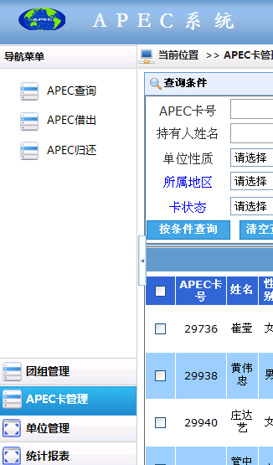

步骤十一：APEC卡借出。点击页面左边“APEC借出”按钮，上传领卡所需材料，并填写领卡企业和领卡人基本信息；
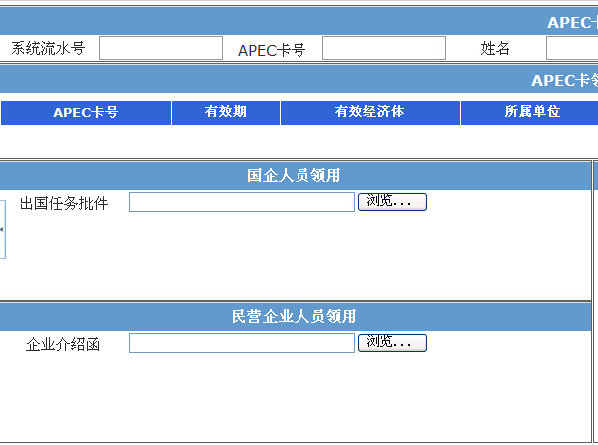

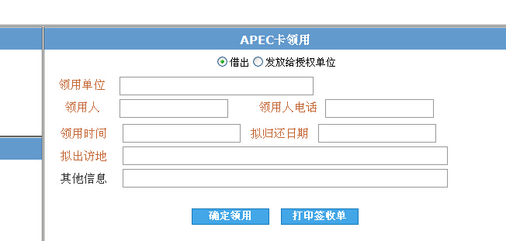

步骤十二：APEC卡归还。点击页面左边“APEC归还”按钮，逐项填写APEC卡使用情况及还卡企业和还卡人基本信息。

